出國報告（出國類別：其他）

IBM主機與主機系統應用平台
技術研討會報告書

服務機關：中華郵政股份有限公司
姓名職稱：陳禎芳 / 科長
朱忠勇 / 副師
黃令儀 / 股長
派赴國家：日本
出國期間：104年11月9日至11月13日
報告日期：105年1月18日

行政院及所屬各機關出國報告提要
C10404291

出國報告名稱：IBM主機與主機系統應用平台技術研討會報告書

頁數37頁，含附件：☑無 ◻有

出國計畫主辦機關：中華郵政股份有限公司
聯絡人：柯裕銘
出國人姓名：陳禎芳等3人 服務機關：中華郵政股份有限公司
職稱：科長 聯絡電話：（02）23931261 分機：3265
出國類別：◻1.考察 ◻2.進修 ◻3.研究 ◻4.實習 5.◻開會 6. ☑其他
出國期間：104年11月9日至104年11月13日
出國地區：日本
報告日期：105年1月18日

分類號 / 交通類 / 郵政
關鍵詞：IBM主機與主機系統應用平台、CAP、Sysplex、HATC、MobileFirst、
Eagle team、大數據、Cloud
內容摘要：
本公司目前使用IBM大型主機軟、硬系統處理郵政核心連線交易作業，對於相關的業務發展均提供良好的支援。隨著科技進步、資訊環境的快速改變，主機上的軟、硬體亦有長足的發展；另本公司使用的Common Application Program Advanced (CAP A，以下簡稱CAP)系統軟體係為IBM日本實驗室所開發。擬藉由此次人員交流機會瞭解主機上軟、硬體的各種新架構及新功能，以作為本公司現有作業平台與運作模式優化方案參考，同時深入瞭解CAP軟體目前的開發、維運、技術支援狀況，及其未來的發展方向。
研討主題重點如下：
- 主機未來應用趨勢
  - Mobile：隨經濟已是目前的顯學，由於行動裝置日漸普及，無線網路基礎建設和速度也已達到一定的水準，因而造成各式行動網路服務的興起，金融交易自然也不能置身事外，因此IBM公司發展了MobileFirst平台及相關工具，用以支援主機上的行動運算需求。
  - Big Data：大數據的特性為資料龐大且來源廣泛，主機具有強大的運算能力，故二者若能作適當的結合，相信效果必能相得益彰，IBM公司除利用本身的優勢外，更針對龐大資料的處理應用發展出專門的硬體設備z13、IDAA，及相關的Hadoop平台軟體BigInsights，讓使用者在不改變原有主機程式的前題下，享受到更快速分析資料的好處。
  - 雲架構：雲端架構為目前熱門的議題，主機雖為集中式的大型伺服器，惟內部的設計亦有雲端的概念，其具備將系統資源切割為符合系統需求大小的數個獨立虛擬機器之能力，也算是雲端架構的始祖，搭配上KVM for IBM z Systems等相關軟體，讓在主機上發展「雲」變得無限可能。
- 七天24小時主機技術運用研討
  - 日本銀行業資訊架構案例分享：針對日本大型銀行業目前的分行系統、自提機系統、網路銀行系統、網路架構、中介程式平台、主機軟硬體等基礎資訊架構作分享，期能借鏡與導入新觀念與值得參考的作業模式，調整本公司現有作業平台與維運機制。
  - Parallel Sysplex：主機系統平行運算架構可以讓多台主機及系統 軟體同步協調運作，以將連線交易量及運算需求平均或依特殊條件分散到不同的硬體上，此架構下可以充份運用備援主機的能量，讓備援軟硬體不再是備而不用。建構此架構需多項系統軟體配合，此次針對IMS及CAP 2項軟體的Sysplex機制作探討，瞭解其於Parallel Sysplex環境下的運作模式、系統設定配合事項及相關建置程序。
- CAP-A 之技術與未來應用
本公司使用CAP作為終端交易程式與主機系統IMS DC/DB間的中介軟體已有20餘年，藉由本次參訪開發CAP軟體的日本實驗室機會，實地瞭解到目前CAP在各國使用的情形、目前技術支援的能力及產品未來的發展規劃，讓本公司在資訊架構的規劃方向上更為明確。

目 次
頁次
壹、目的 6
貳、過程 8
一、參訪行程安排 8
二、參訪前問題蒐集 9
三、日本IBM東京箱崎事業所簡介 10
四、主機未來應用趨勢研討 11
五、七天24小時主機技術運用研討 19
六、CAP-A 之技術與未來應用研討 27
參、心得與建議 33
一、心得 33
二、建議事項 34

目的
為維護郵政之信譽，確保本公司客戶財產及用郵大眾的權益，本公司一向致力於提高服務品質及維護資訊系統平台環境穩定性，本公司目前使用IBM大型主機硬體及數十種系統軟體處理郵政核心交易連線作業，用以支援郵務、儲金、劃撥、通匯、壽險等數十項業務的運作及推展，其效能與穩定性均得到使用者的滿意，但隨著科技進步、資訊環境的快速改變及交易習慣的變化，現行各項的運作模式與策略是否足以應付多變、競爭的環境，已成為公司要繼續進步所應探究的課題。
服務網路化及行動化的商業模式成為各企業改革之方向與目標，行動、社群、雲端、大數據、網路的蓬勃應用，正在改變金融服務的型態，數位銀行暢銷書《BANK 2.0》、《BANK 3.0》作者Brett King近期更指出數位銀行「重點在科技，不是金融！」，金管會甚致成立「金融科技諮詢委員會」來推展相關金融變革。面對這股來勢洶洶的浪潮，我們不能坐觀其變，應拿出更積極的作為面對未來的挑戰。藉由此次研討交流的機會，期能瞭解目前IBM主機軟體的發展方向和趨勢，及各種新產品對本公司未來發展的幫助，並借鏡與導入新觀念與作業模式，供在未來調整及規劃本公司現有作業平台與營運模式時的參考。
除了找出新的業務及營利模式外，提供穩定用郵及交易環境亦是我們努力的目標，目前為因應天災及其它不確定因素，本公司已成立異地資訊系統備援中心，可確保各項重要的資料及資訊資產安全；另針對小規模系統異常、系統短期維護及各種軟硬體提升時，亦期望能不停機，打造7*24服務不中斷的用郵環境。故期望藉著與日本HATC實驗室成員研討的機會，瞭解主機在HA（High Availability）架構上可行的機制，及日本金融業目前的作法，供本公司未來擘劃參考。
另本公司使用的CAP系統軟體係為IBM日本實驗室所開發，為本公司資訊應用系統的核心，由於該軟體為IBM區域性推廣使用的產品，台灣及全球使用者並不多，且台灣地區的使用者數量也在萎縮中，因此瞭解其軟體架構技術、目前的開發、維運、技術支援狀況，及其未來的發展，乃是本次研討交流的最主要目的，供未來在資訊系統架構規劃參考。

過程
本次參訪地點位在日本東京IBM箱崎事業所，以研討或座談會的方式進行，相關課題與說明略述如下：
104年「IBM主機與主機系統應用平台技術研討會」行程表
日 期 | 項 目 | 地 點
11月09日(一) | 啟程 | 台北 > 東京
11月10日(二) | 主機未來應用趨勢研討 (行動、大數據分析、雲端之應用分享) | 日本IBM箱崎事業所
11月11日(三) | 七天24小時主機技術運用研討 /IMS & CAP Sysplex 分享與說明 | 日本IBM箱崎事業所
11月12日(四) | CAP-A 之技術與未來應用研討 | 日本IBM箱崎事業所
11月13日(五) | 返程 | 東京 > 台北

參訪行程安排

參訪前問題蒐集
由於此行的機會難得且時間短暫，為了讓研討會的進行更有效率，也讓日本IBM實驗室先瞭解到此行的目的與重點，因此事先針對本公司關心的事項進行問題的蒐集並交由台灣IBM轉知，茲臚列如下：
- 日本CAP 團隊目前的組織與運作方式? 日本CAP技術支援團隊，包括哪些領域的專家（通訊、DB、Z/OS or …）？
- 對台灣的技術支援模式?未來可否由客戶直接連繫日本技術支援?是否提供客戶技術能力以在產品停止支援後自行維運？
- 是否確認產品持續支援10年以上?是否有未來產品存廢的規劃？
- 日本有多家CAP用戶已不再使用，其原因或背景為何?是否提供轉換的工具或方法？所需期程如何估算？
- 本公司正在評估是否繼續使用CAP，日本團隊能給我們什麼建議？ 評估過程應考量的重點及項目是什麼？會建議我們自行維護嗎？
- 目前還在使用CAP的金融業中，系統維運情形？人力配置多少？會自己做CAP SOURCE或功能增修嗎？
- CAP未來是否有改版計畫？是否有新科技支援的規劃，例如XML 格式的支援、Big Data支援、cloud支援、mobile支援等？
- 可否提供幾個日本主要金融業core banking的架構與環境？
- 在採用Sysplex時，交易程式或exit routine是否需要有所變動？
- AP 程式load module是否可放PDSE type dataset？ 是否可放3390 modle 9、3390 modle 27、3390 modle A的Volume？

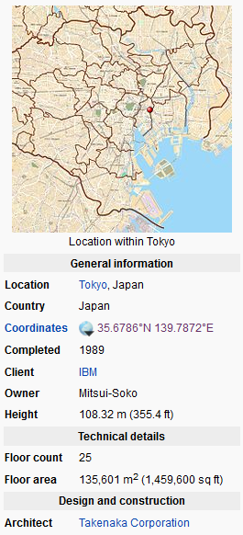
日本IBM東京箱崎事業所（Hakozaki Facility）簡介
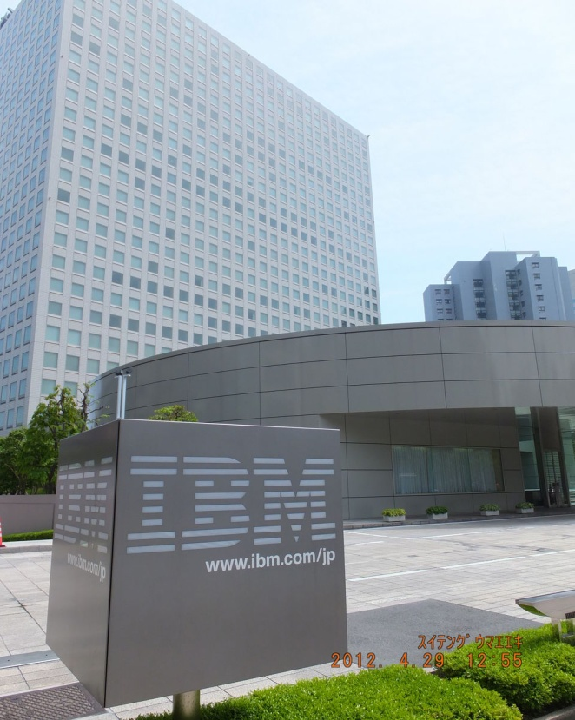

箱崎事業所興建於1989年，由竹中工務店（建築師事務所）建立。位於日本東京京都中央區隅田川旁，是IBM在日本最大，也是辦公人數最多的辦公大樓，建築內有咖啡廳、餐聽、日本郵政、書局、健身房、托兒所及宴會場地。
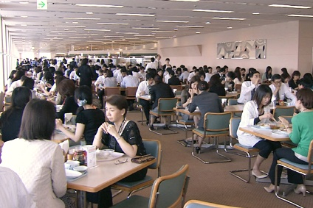
日本IBM自2009年10月份將日本總部從六本木遷移至此，之後便經常在該處舉辦各式國際性及興新科技的研討會與產品發表活動。
第10頁，共37頁

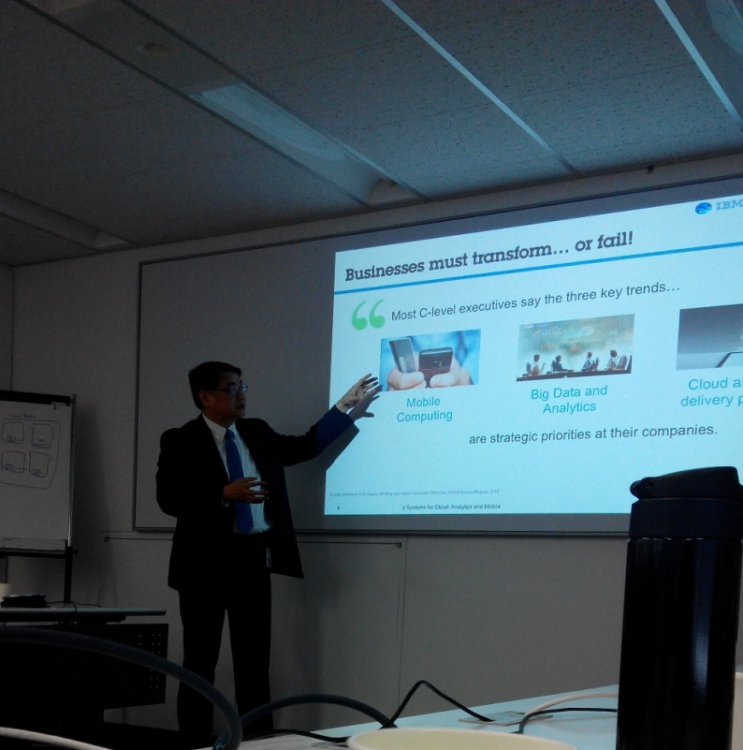
主機未來應用趨勢研討

本主題是由IBM日本Eagle team主持研討，研討主題包括：

行動應用：MobileFirst on z

大數據：Big Data & Analytics on z

雲服務：Cloud on z

該團隊主要任務是協助並推薦客戶導入各種先進資訊架構與平台，包括現有主機架構以及目前資訊主管最在意的雲端、大數據分析、行動與社群技術等課題。

Eagle team目前全球有近200名成員，半數以上為實驗室人員，主要任務是進行各種資訊架構與平台的功能與效能測試，並將結果提供給客戶，作為推薦使用的依據。

目前亞洲地區以日本為總部(4人)，其餘韓國、大陸、印度及台灣(1人)等地均有提供服務，本公司若有相關需求亦可提出邀請。

行動應用：MobileFirst on z

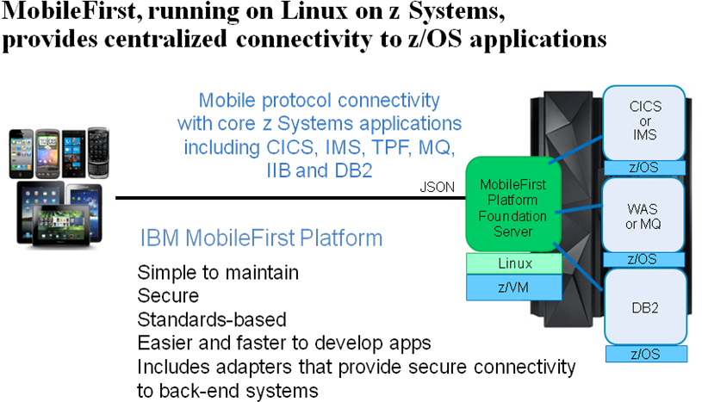
- 由於行動通訊技術及設備的進步，加上行動科技方便、Always on、反應快速等特性，在短短數年間，消費者的世界就已徹底顛覆了原來的行為模式，根據統計目前全球有超過65億的行動連線裝置，而到了2018年預估會有超過50% 的使用者，將使用平板電腦或智慧型手機等行動裝置從事網路活動。這個趨勢將帶來過去無法想像的營運模式與商業價值，對於所有的企業與科技廠商而言，首要策略就是運用行動科技找出能夠強化員工能力、迎合客戶需要以及推動企業轉型的方式。
- 現今全球金融業者莫不致力於推動行動化金融電子商務服務，透過人手一機的行動裝置上網，提供如行動銀行、行動理財、行動支付等多樣化的金融服務，本公司自然也無法置身事外，根據統計57%行動用戶，只要交易在3秒內得不到回應就會立刻停止使用該網站而琵琶別抱，有40%的客戶在1次不好的使用經驗後就不會再回頭使用該機構的網路服務，因此提供穩定、快速、安全、良好客戶體驗的行動金融環境是責無旁貸的任務。
- 在此領域中IBM公司提供整合性的產品方案，透過簡化的多管道開發環境，來建立互動式App供用戶使用，提高參與度，便於智慧型手機、平板等移動裝置的交易直接連接主機系統與資料庫
- MobileFirst：平台包含2項主要產品，IBM Worklight是針對智慧型手機及平板電腦提供的開放式行動應用程式平台，可用來開發、執行與管理HTML5、混合式及原生應用程式；IBM Rational Test Workbench則提供高品質行動應用程式的自動化測試；除此之外尚有諸多MobileFirst系列的產品，用以協助產生行動服務策略，建置與管理Mobile平台，開發、設計、管理與佈署Mobile APP程式 。
- 建置在主機的硬體環境上除了可使用IMS connect直連接核心IMS DC/DB系統軟體，同時也享受到了主機高穩定度、高安全性、高速處理和高品質的運算平衡優勢。
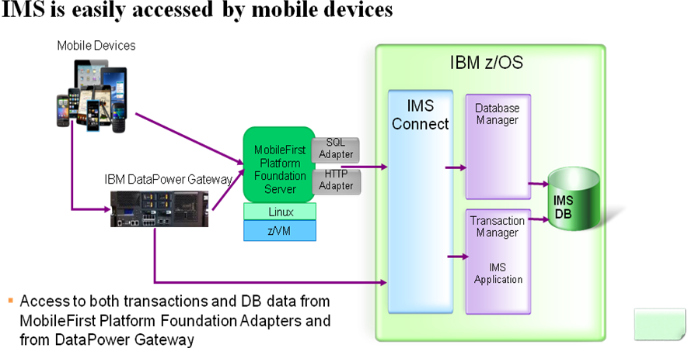

- 南非FNB銀行及Tesco的成功案例。
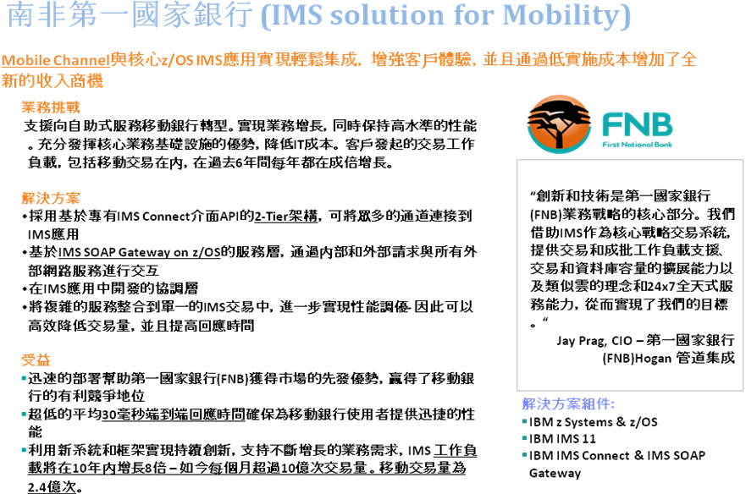

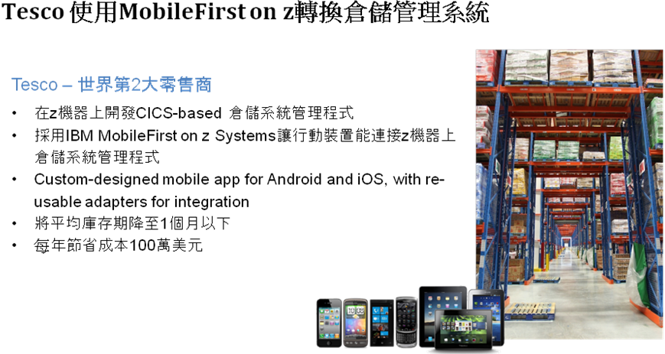

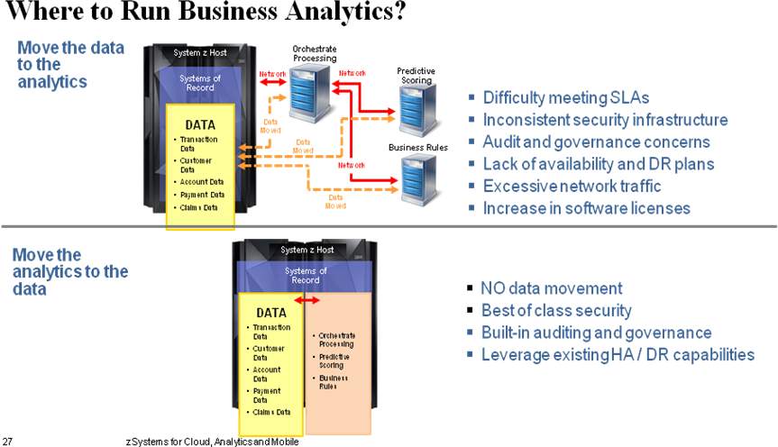
大數據：Big Data & Analytics on z
- 「隨資訊」需求的快速增加，讓行動科技、網路科技、社群科技、物聯科技有長足的進步，我們每天約建立2.5百萬兆位元組的資料，數量之多，光是過去兩年所建立的資料就佔當今世界總量的90%，這些資料來源廣泛，像是用於搜集氣候資訊的感應器、社交媒體網站的貼文、數位圖片與影像、採購交易記錄以及行動電話GPS訊號等，不一而足，這類的資料就是大數據。
- 大數據的特色就在於龐大，其範疇不僅止於結構化資料，還包含各類非結構化的資料，諸如文字、音訊、視訊、點擊串流 (click stream)、日誌檔等等，大數據通常具有時效性，一旦串流至企業便須立即使用，方能發揮其最大價值。
- 大數據不只是一項挑戰，更是絕佳的機會，讓企業能夠洞悉新興的資料類型，使企業運作更加靈敏並為過往所無法觸及的問題提供解答。
- 使用主機進行大數據的分析，其最大的好處是原處於主機內的資料可經由同為主機系列產品的深度溝通彼此獲取資料（如IBM InfoSphere System z Connector for Hadoop，IDAA for DB2 or IMS），不再是傳統緩慢的執行ETL（Extract、Transform、Load）動作，且使用的是最即時的資料作分析，並可減少網路的負荷，同時大大提高資料的安全性。
- 另外藉由導入IBM的資訊整合、倉儲與資料運算相關產品如Hadoop平台軟體IBM BigInsights，再利用如Cognos Business Intelligence、SPSS Predictive Analytics等進行資料模型分析，企業將可優化資訊的收集管理流程，大幅提升儲存設備效率及應用程式可用性，讓客戶「隨時」、「即時」掌握所有關鍵的企業資料並採取行動。
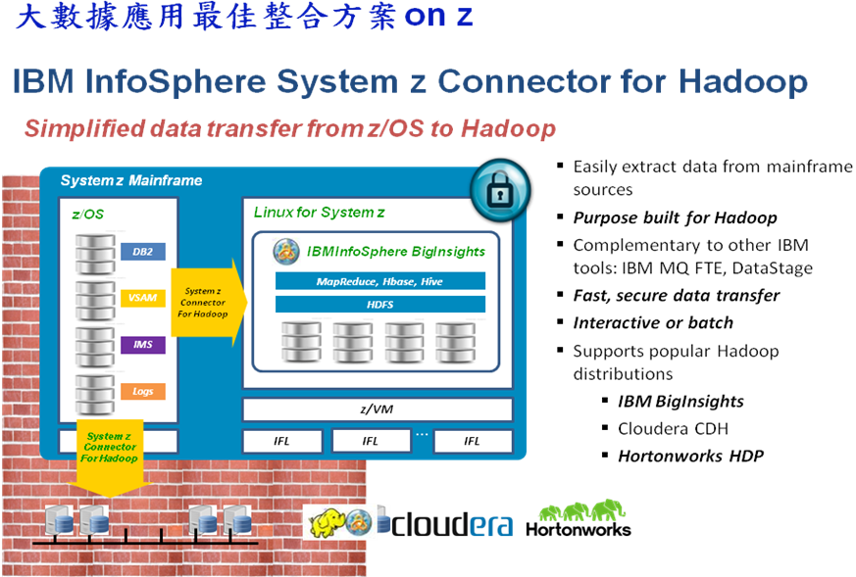

雲服務：Cloud on z
- 一個單一的IBM大型主機具有龐大的處理能力來處理最大的應用工作負載而不會影響服務效能，如此可避免分散式架構下需不斷水平擴展，且大量消耗電力、冷卻耗水及空間的缺點。
- 透過KVM for IBM z Systems、z/Linux、BlueMix等雲端產品的協同合作，可建構各種符合企業所需的公有雲、私有雲及混合雲，除了可提供雲服務外，更提供了大型主機所獨有的安全、穩定、效能平衡的特性及優點。
- 若原來核心業務系統即建置在IBM大型主機上，各式各樣的雲服務可以享受因在同一平台上或硬體設備所具有的系統相容性、穩定性、安全性和較佳傳輸速度，各式的雲端佈署也可以更方便與快速。
- 新的z硬體：
- z13是IBM投資10億美元，結合包含密碼學加密在內的500多項專利，所開發出來的新款大型主機，可為各種規模的行動交易提供即時加密防護。
- z13一天內可處理25億筆交易，相當於每天交易量都是Cyber Monday的100倍，配合IBM首度加入大型主機的SPSS預測式分析，可為所有交易提供即時分析，以便執行詐欺偵測等任務。z13也支援Hadoop，可支援非結構化分析，並藉由加入DB2 BLU for Linux，提升DB2資料庫的記憶體內（in-memory）分析速度。
- z13完全支援Linux及OpenStack，可執行高達8000台虛擬機器，平均每核心超過50台，是建立私有雲及混合雲架構的理想選擇，和x86的雲端環境相比，三年總體建置成本少32%，而和公有雲相比，三年總體建置成本少60%。z13還可結合IBM MobileFirst行動基礎架構軟體及MobileFirst Protect，以進一步提升手機存取的速度及裝置安全性。
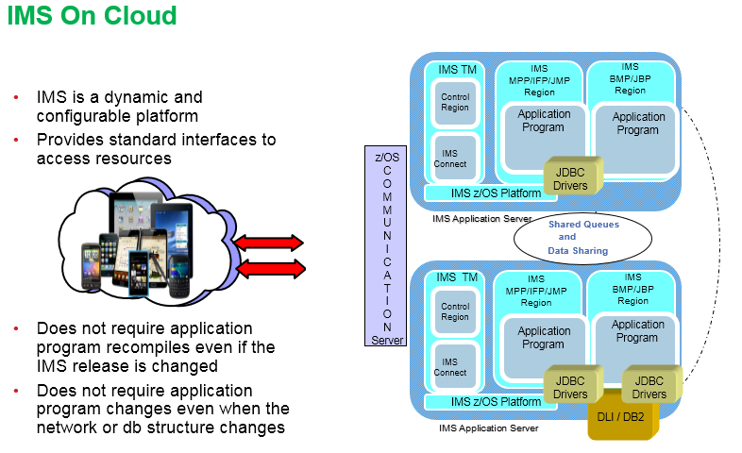

七天24小時主機技術運用研討

本項主題由日本HATC 團隊主持研討，研討主題包括:
- 日本金融業的主機系統軟硬體架構簡介
- Mizuho銀行網路銀行系統架構簡介
- Parallel Sysplex
- IMS Sysplex
- CAP under IMS SYSPLEX

日本HATC 團隊主要任務如下：
- 協助各銀行主機用戶帳務系統（APS）連線作業的穩定，並於異常時提供必要的支援。
- 有自己的實驗室及模擬銀行交易的環境，提供軟硬體相關的測試報告，並協助用戶系統軟體版本的升級。
- 協助客戶規劃及建置系統高可用度（High Availability）及災害備援（Disaster Recovery）的系統架構。

日本金融業的主機系統軟硬體架構簡介
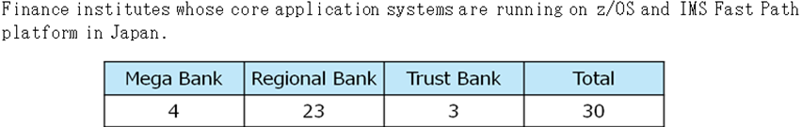
- 目前在日本約有30家金融行庫使用主機z/OS作業系統及IMS交易子系統與資料庫系統
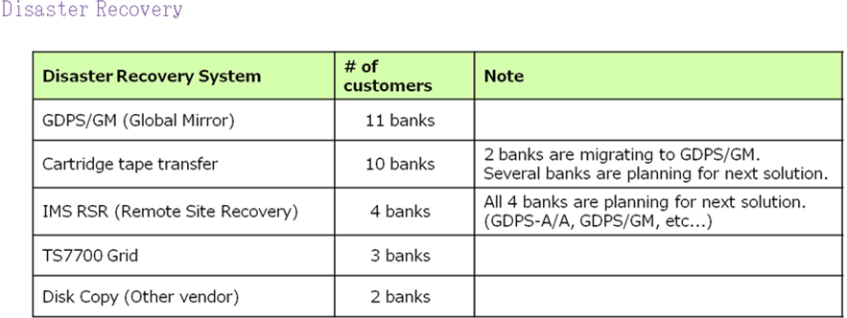
- 災害備援的方式有5種模式，其中有15家採IBM的解決方案（11家為GDPS，4家為RSR），有2家採用與本公司類似的磁碟資料同步的方案。

- 日本金融業採取的高可用度（High Availability）同地備援方案使用Sysplex的有13家

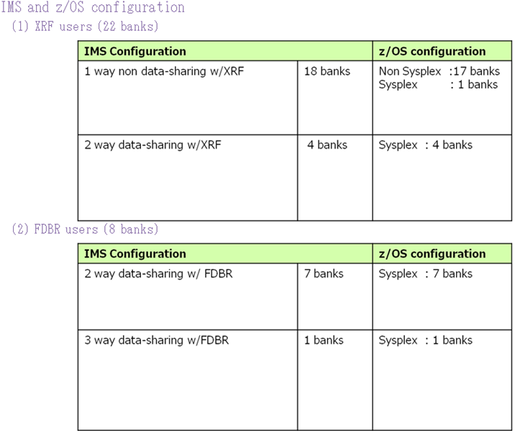

Mizuho銀行網路銀行系統架構簡介
- 開放端硬體為IBM大型主機，系統軟體採用 z/Linux作業系統、WAS應用程式平台及 DB2資料庫管理系統。

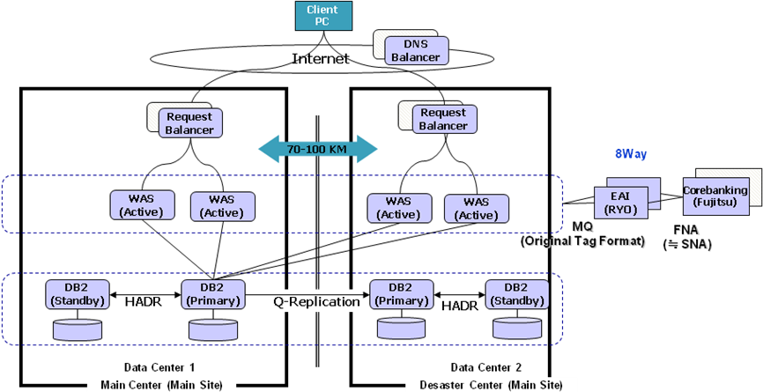

Parallel Sysplex
- 「硬體不會異常、軟體沒有Bug其實都是騙人的」，只是程度上有所不同，基於這種「一定會出事」的概念，才衍生出冗餘（Redundancy）的作法，當問題發生時得以轉移（Failover）至另一端繼續運行。但冗餘最大的缺點是浪費，所以IBM提出Parallel Sysplex，不只是單純硬體的叢集（Cluster），讓多台主機整合運行，而是Data Sharing及Message Sharing，意思是多台主機整合運行是為了服務共同的資料庫，較偏向Share Everything技術，資料一致性可說是其中關鍵，只是如此一來，即無法避免遭遇到效能問題，因此IBM設計以硬體方式來實作，解決效能上的負擔。
- Sysplex 是一些System z大型主機的集合，這些伺服器會使用軟、硬體來協同處理工作，Sysplex 協調合作的方式是增加一起運作的處理器數量，這樣可增加處理的工作量，除此之外，Sysplex 可以在不同的硬體與軟體層次動態新增與修改，以提供更高的靈活性。
- 舉例，遇到硬體汰換升級，會有短暫服務中斷時間，稱之為計畫中的停機，若為Sysplex環境，即可在不中斷服務下逐一汰換，同樣的，軟體升級也是如此。但是軟體相較硬體更有機會遭遇到新版本與舊版本相容性問題，至今只有大型主機架構可避免，因為大型主機從剛開始的設計就是以高可用性為最高指導原則，不需要任何停機修補更新程式。

IMS Sysplex
- IRLM（Internal Resource Lock Manager）：是Sysplex架構下的新address space，用來管理資源locking機制，由於Sysplex架構是由多個IMS協同合作，為了資料的一致性及完整性，會多一些較過去額外增加的控制與作業，為了不影響交易效能，未來在資源Locking及避免Deadlock的機制上需要比過去多做一些考量。
- Database share：可以完整支援各類型的IMS資料庫，包括Full Function DB、DEDB、VSO DEDB等。
- Message queue share：提供系統異常時交易處理的彼此支援（availability）、忙碌時的互相支援（workload balance）、且提升系統的處理能量（capacity）；日本因為某些程式及交易的獨特性，都沒有使用此項功能。
- FDBR：各IMS間彼此監控運作狀況，以解決某一異常IMS系統所佔用的資源無法釋放的問題。
- Super Member：為了解決ICON環境下Input/Output session是分開的運作限制。
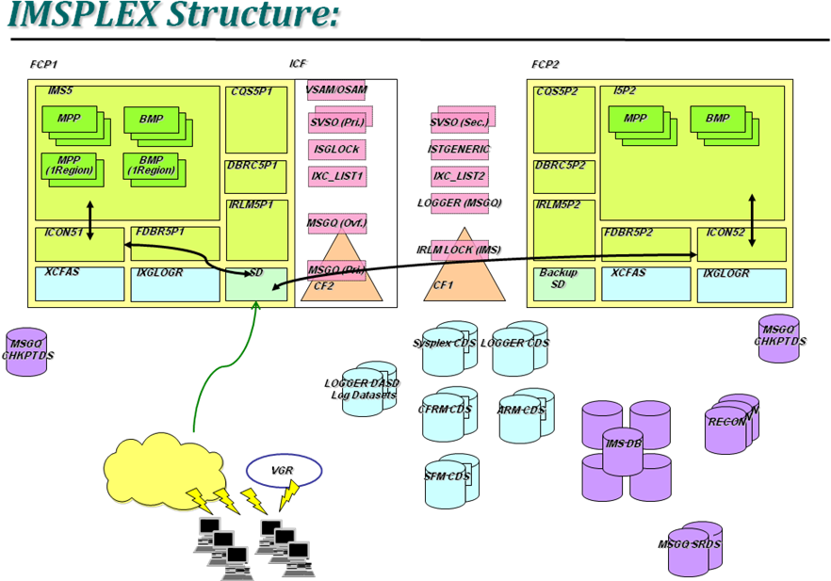
- 所有資料庫都必須要向系統註冊，讓系統掌握狀況。
第 24 頁，共 33頁

CAP under IMS SYSPLEX
- 目前日本CAP用戶最多使用到3個IMS系統。
- SYSPLEX建置時在IMS TM/DC LEVEL與CAP-A LEVEL分別都會需要有相對應的設定和改變。
- 雖然日本SYSPLEX客戶並無使用Message Share Queue來做交易的負載平衡，但CAP是支援的。
- 目前除了P-to-P型連動交易及PMPUT交易外，本公司使用的一般交易、大量輸出型交易、會話型交易均可使用Share Queue來做交易的負載平衡。
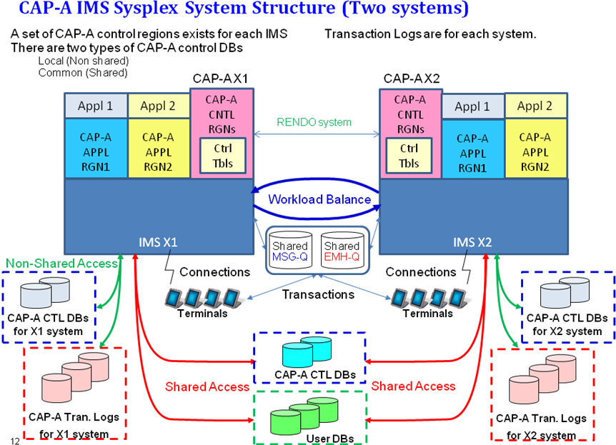
- 設計員應在施作SYSPLEX前先清查出連動交易及PMPUT（P-to-P）交易和不適宜採負載平衡模式的交易；SP人員應確認各項所需的IMS及CAP設定新增及修改，並建置所需資料庫及針對相關交易提供專屬region。

CAP-A 之技術與未來應用

本項主題主要由日本IBM CAP實驗室團隊與本公司參訪人員以座談會及意見交流方式進行。

由於CAP台灣地區相關技術人員退休及傳承不易，已造成本公司在該產品使用及支援風險變高，且CAP為IBM區域性推廣使用的產品，台灣及全球使用者並不多，有產品中止支援的風險，故此參訪計畫將藉由實際與日本CAP 團隊的接觸，以更深入瞭解CAP目前產品使用與支援情形，並觀察在資訊科技日新月異的環境下，CAP系統是否能迎合新的業務需求。

CAP（Common Application control Package for Advanced Banking System）為終端交易與主機系統IMS DC/DB間的中介軟體，其目的為提供業務程式共通處理功能，讓程式開發更為便利(PL/I & Assembler)，使程式設計人員能專注於自己的業務邏輯，目前最新版本為CAP-A V2 R1.1。

「CAP現在與未來」座談會紀要如下，此部分以本公司參訪前及參訪研討內容提問為主軸：
- 日本CAP 團隊目前的組織與運作方式? 日本CAP技術支援團隊，包括哪些領域的專家（通訊、DB、Z/OS or …）？
- 目前日本有CAP產品團隊（DSE Banking 團隊）及軟體開發&支援團隊。
- 研討會當日CAP團隊有6位成員出席，該團隊應有足夠的人力與技術支援能力。

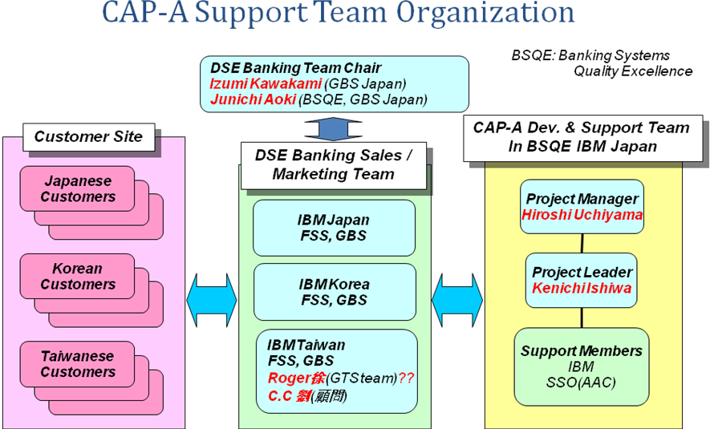

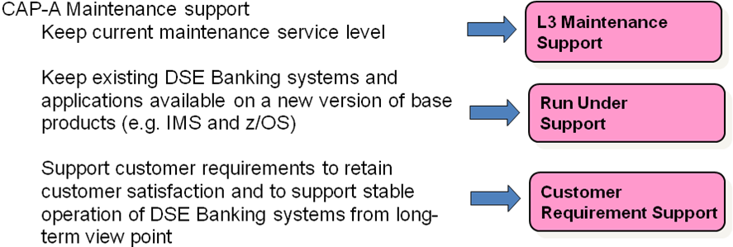
- 對台灣的技術支援模式?未來可否由客戶直接連繫日本技術支援?是否提供客戶技術能力以在產品停止支援後自行維運？
- CAP團隊表示將會與台灣IBM的接續CAP技術人員積極連繫，保持密切合作關係，並透過其提供技術支援。
- 由於整個產品規模龐大且牽涉複雜，其中亦有許多本公司未使用的功能，除此之外相關技術還須與IBM word wild z/OS、VTAM、IMS等團隊合作及獲取資訊，故較難由單一客戶自行維運。

- 是否確認產品持續支援10年以上?是否有未來產品存廢的規劃？
- 日本IBM CAP團隊沒有正式承諾，但是依照目前客戶的使用狀況，應會在未來十年間繼續提供支援。
- CAP為日本ASAHI銀行與IBM於1980年代共同開發，是日本 DSE (Data Systems Environment) banking產品，目前使用者為日本5家、韓國2家、台灣3家 。
- 參訪時於東京街頭均能見到MIZUHO銀行的服務據點，顯見使用CAP的客戶具有一定的規模，CAP 團隊對產品應會維持一定的支援能力。

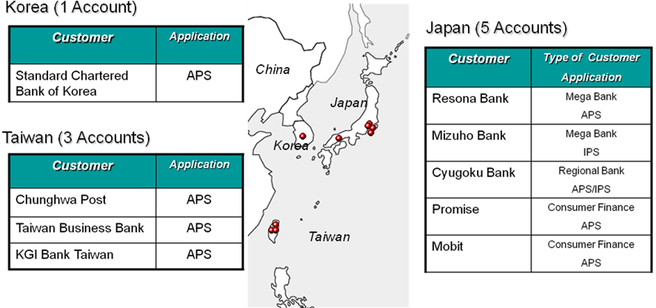

日本目前使用CAP的銀行規模分析
RESONA Bank | 350家分行 、約512台ATM  資產排名日本銀行第4
MIZUHO Bank | 約450間分行 、資產排名日本銀行第2  但帳務系統已改用SAIL
CYUGOKU Bank | 165間分行 、約1000台ATM
PROMISE | 三井住友銀行SMBC  資產排名日本銀行第3
MOBIT | 三井住友銀行SMBC  資產排名日本銀行第3

- 日本有多家CAP用戶已不再使用，其原因或背景為何?是否提供轉換的工具或方法？所需期程如何估算？
- 不再使用CAP的行庫多為地區農會及信用合作社，其原因是被整併至其它的金融機構，其中有部分改採用Fujitsu Main Frame 。
- CAP 團隊並沒有提供相關的轉換工具，另由台灣IBM提供的相關資訊得知，台灣已轉換的行庫在資料庫面是改用DBCTL，無架構的變化，但程式面則是依各行庫的環境及需求重新改寫。
- 由日本CAP 團隊所述，曾有銀行進行由CAP轉換至SAIL的評估，但由於牽涉廣泛、內容複雜且工程龐大，因此目前仍持續使用CAP。
- 本公司正在評估是否繼續使用CAP，日本團隊能給我們什麼建議？ 評估過程應考量的重點及項目是什麼？會建議我們自行維護嗎？
- 日本CAP 團隊很難回答這個問題，因為這牽涉到複雜的技術、需求及策略方向的選擇，各銀行有各自不同的背景而且需要多方面考量才能判斷。
- CAP團隊不建議由單一客戶自行維護CAP。
- 目前還在使用CAP的金融業中，系統維運情形？人力配置多少？會自己做CAP SOURCE或功能增修嗎？
- Mega bank等級的銀行約有3-4人的CAP SP，負責系統維運及Exit routine增修工作，其中會有1名Expert。
- 若有系統或程式異常，客戶均會先自行進行錯誤排除，但仍會有無法解決的問題需要由CAP 團隊提供協助。
- CAP未來是否有改版計畫？是否有新科技支援的規劃，例如XML 格式的支援、Big Data支援、cloud支援、mobile支援等？
- 由於並沒有客戶有積極的新功能需求，故目前CAP並沒有發展新版本的規劃。
- CAP團隊仍會持續的在既有版本上做加強，包括對新版本z/OS及IMS的支援、客戶要求的新function等。
- CAP目前已可支援IMS HALDB，另如ICAL call或其它透過ICON進行的交易型式，如客戶有需要，將優先列入未來支援的功能。
- IMS connect有提供"XML conversion"功能，但在big data、cloud及mobile方面，CAP 團隊目前並沒有辦法確認能提供哪些支援。
- 日本CAP的客戶均仍在使用OS PL/I，由此可見日本金融界對系統的變化及新技術的採用是相對的保守和小心。
- 可否提供幾個日本主要金融業core banking的架構與環境？
- 大部分日本金融業的core banking系統均是使用IBM主機
- Middle software : IMS DC/DB
- Language : PL/I
- 外部程式為Java based system 並透過各自的EAI/ESB環境與core banking介接

- 在採用Sysplex時，交易程式或exit routine是否需要有所變動？
- CAP 團隊表示交易程式或exit routine原則上均無須修改。
- 台灣IBM必須在未來進行Sysplex前再做進一步的確認。
- CAP AP程式load module是否可放PDSE type dataset？是否可放3390 modle 9,3390 modle 27,3390 modle A的Volume？
- 美國IMS實驗室說明IMS region 的STEPLIB是支援PDS-E，Auto compress 也不會影響region運作。
- 另也向CAP-A 團隊確認CAP產品在PDSE type dataset的使用上並沒有限制。
- 韓國CAP客戶有使用過PDSE當CAP library的經驗。

心得與建議

心得
提供客戶多樣、方便、可靠與安全的郵務及金融服務為本公司的使命及願景，而善用資訊科技，是提升服務效能，改善經營體質，提升競爭力的重要方式。但科技日新月益，為避免未來跟不上科技變遷的腳步而被客戶淘汰，新興金融科技(FinTech)已成為當今的熱門話題之一，消費者現在的需求是想要在任何地方、任何時間都可以和銀行聯繫上，所以各大行庫現在都努力想要達成提供多元管道金融產品的需求，並且和創新的金融科技技術服務業者合作，來確保資訊系統和業務的發展。
CAP為本公司使用多年的IBM banking核心系統軟體，目前雖穩定運作與服務，但卻因環境的變化不免讓人有技術支援與傳承的疑慮，也憂心是否會跟不上時代，亦或可能成為資訊架構求新求變的絆腳石，藉由此次的參訪與相互溝通，實際與產品開發團隊研討的機會，除可對CAP產品的技術底層有更進一步的認識，也知道日本技術團隊對產品的用心，除此之外也感受到該團隊對使用客戶的重視與支援，相信在此次彼此面對面的交流後，未來將可強化雙方的信賴基礎及溝通管道，也知道大家心中的期望，如此應對本公司未在本產品的使用上更為有利。
本次參訪的重點雖然在CAP，但其根本的目標係為本公司資訊架構探究未來性。行動、雲端、大數據、社群、網路的蓬勃應用實為當今的顯學，很難得利用本次參訪的機會也吸收到相關資訊，雖然時間短暫議題眾多，無法針對每個主題都能有很深入的認識與瞭解，但這是一個契機和種子，也給了參訪人員一個藍圖。相信在未來科技更精進、法規更開放、時機更成熟的時候，這些資訊與工具必會在本公司開花結果。

建議事項

由日本CAP 團隊的說明、參訪的過程及目前日本CAP的使用及支援來看，CAP產品本身的使用及未來的支援應無問題，另由於目前能選擇的替代產品不多，且本公司目前的人力及技術能力不適合自行開發與維護，建議在本公司Core banking系統仍在IBM主機的情況下續用CAP。

雖然日本CAP 團隊對產品的支援無虞，但台灣的技術支援卻是陷入斷層，故應正式要求台灣IBM正視此問題。

本公司106年將進行Sysplex環境建置，由於台灣在CAP Sysplex部分並無經驗，建議專案進行時邀請日本CAP 團隊人員來台支援，於建置前進行環境檢查，於建置中進行技術交流，並提供相關教育訓練，以增進本公司資訊人員對CAP架構的瞭解與技術能力。

目前本公司與日本CAP 團隊的關係僅止於異常問题發生時要求其協助查找，建議台灣IBM應協助扮演好橋樑的角色，定期提供日本在CAP使用上的技術分享或異常查找經驗方法等資訊。

本次參訪已正式向日本IBM表達CAP產品對本公司的重要性及本公司對CAP未來發展的關切，除期望CAP 團隊繼續給予相關協助外，也希望未來有CAP的支援或產品異動訊息時能儘早通知，以利本公司預做相關的因應與規劃。

日本SYSPLEX客戶並無使用Message Share Queue來做交易的負載平衡，與本公司目前規劃的方向不同，故未來若有相關的參訪規劃，可選擇其它架構與本公司方向較一致的地區或國家。

在Mobile服務提供方面，由於技術及法規仍不斷的演變，建議可分階段發展，第1階段主要是打通渠道，提供多管道服務，讓客戶可從各種裝置進入傳統的網路銀行；第2階段是爭取業務，快速開發，尋找新科技與法規開放帶來的業務商機，例如行動支付、跨境支付、第三方支付等，也要善用工具，在水到渠成時能快速反應開發出資訊系統，即時掌握契機；第3階段是因應數位金、物聯網趨勢，發展業務策略、主動行銷、積極業務轉型。

大數據對本公司業務推展、主動行銷、成本節省、決策支援乃至策略發想都一定會有相當的助益，本公司握有龐大信函及包裹遞送資訊，加上2千7百萬儲戶的金融活動資料，若能運用日漸成熟的大數據分析技術，將其變成對本公司有益的資訊，相信對各項業務的推展應有相當助益，然受限於人才培育與招募的限制，目前要能自行做資料科學家的模型分析尚有困難，但現在可以先進行基礎的部分，首先將我們有的各類結構化與非結構化資料集中並長久保存，再引進適合本公司使用的資料分析及資料展示工具，未來待培養出具有策略敏感、業務導向與資料探索能力的人才後，相信必能將本公司寶貴的資料資產活化。

照片集
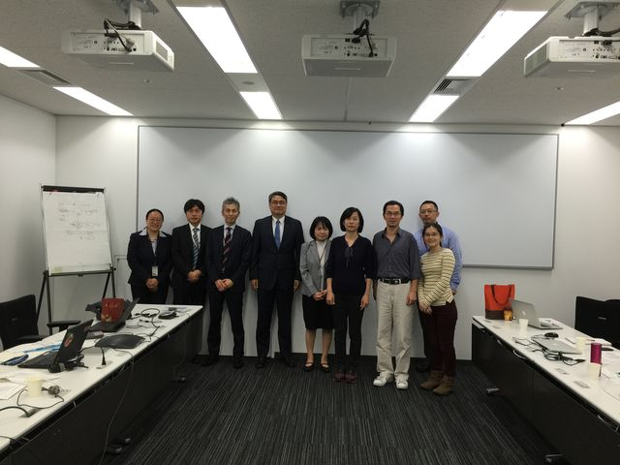

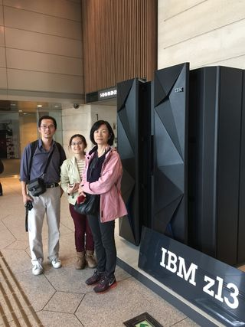

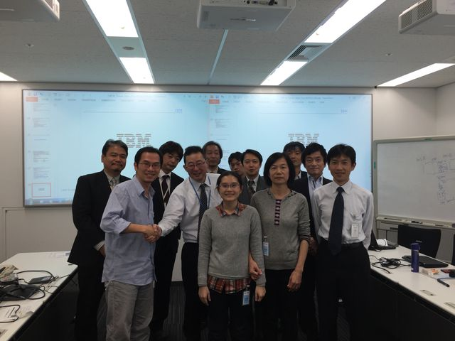

第 32 頁，共 37 頁

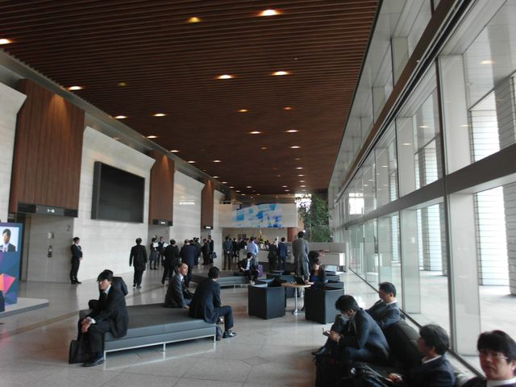

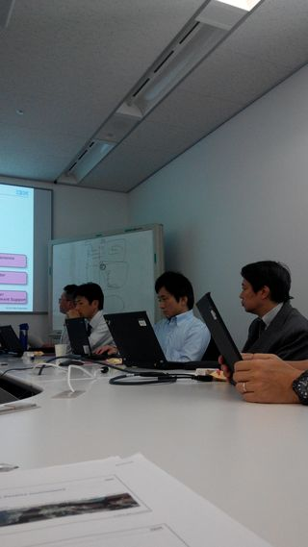
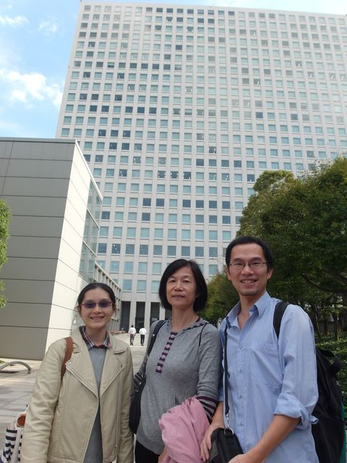

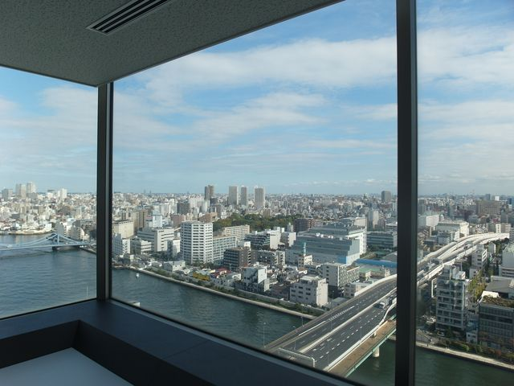
第 33 頁，共 37 頁

